BỘ GIÁO DỤC VÀ ĐÀO TẠO

**TRƯỜNG ĐẠI HỌC NHA TRANG**

**KHOA CÔNG NGHỆ THÔNG TIN**



**BÁO CÁO**

**ĐỒ ÁN PHÁT TRIỂN ỨNG DỤNG WEB**

**Sinh viên thực hiện :Nguyễn Tấn Huy**

**Mã số sinh viên : 63130519**

**Lớp : 63.CNTT-CLC**

**Giảng viên : Mai Cường Thọ**

Khánh Hòa - 2024

1. **Tổng quan**

* Trong dự án này, tôi đã xây dựng một hệ thống quản lý sử dụng Spring Framework và MySQL. Hệ thống này bao gồm hai phần chính: quản lý người dùng và quản lý sản phẩm, danh mục. Mục tiêu là tạo ra một ứng dụng web cho phép người dùng đăng ký, đăng nhập, quản lý thông tin cá nhân, và cho phép admin quản lý sản phẩm, danh mục sản phẩm một cách hiệu quả.

1. **Các công nghệ và công cụ sử dụng**

* *Spring Framework:*
* Spring MVC: Sử dụng để xử lý các yêu cầu HTTP và tạo các controller phục vụ cho việc điều hướng trang web.
* Spring Boot: Tạo cấu trúc dự án và quản lý các dependency một cách dễ dàng.
* *MySQL:*
* Sử dụng MySQL làm cơ sở dữ liệu để lưu trữ thông tin về người dùng, sản phẩm và danh mục.
* *JDBC:*
* Sử dụng JDBC để kết nối và thao tác với cơ sở dữ liệu MySQL, đảm bảo các truy vấn và cập nhật dữ liệu được thực hiện chính xác.
* Thymeleaf:
* Được sử dụng làm engine template để xây dựng giao diện người dùng, giúp việc hiển thị dữ liệu từ controller lên view trở nên dễ dàng hơn.

1. **Các bước thực hiện**
2. Tạo các controller:

* AdminController: Quản lý các chức năng của admin như đăng nhập, quản lý sản phẩm và danh mục.
* UserController: Quản lý các chức năng của người dùng như đăng ký, liên hệ và mua hàng.

Vd:

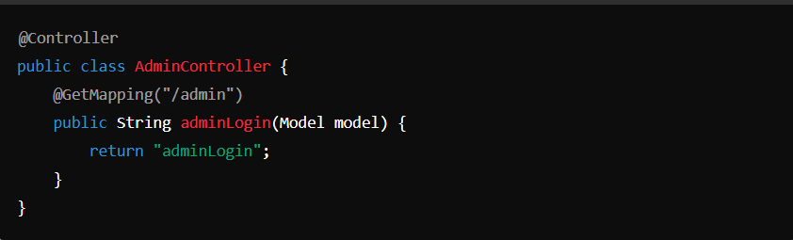

1. Tích hợp JDBC để kết nối và thao tác với cơ sở dữ liệu:

* Sử dụng DriverManager để kết nối với cơ sở dữ liệu.
* Sử dụng PreparedStatement để thực hiện các truy vấn SQL an toàn, tránh SQL Injection.

Vd:

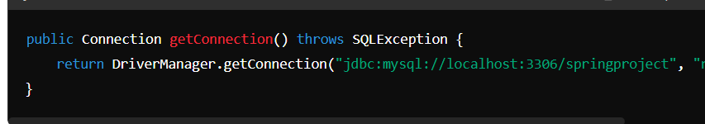

1. Xử lý các yêu cầu HTTP:

* Sử dụng các annotation của Spring như @GetMapping, @PostMapping, @RequestMapping để định nghĩa các endpoint cho ứng dụng.

Vd:

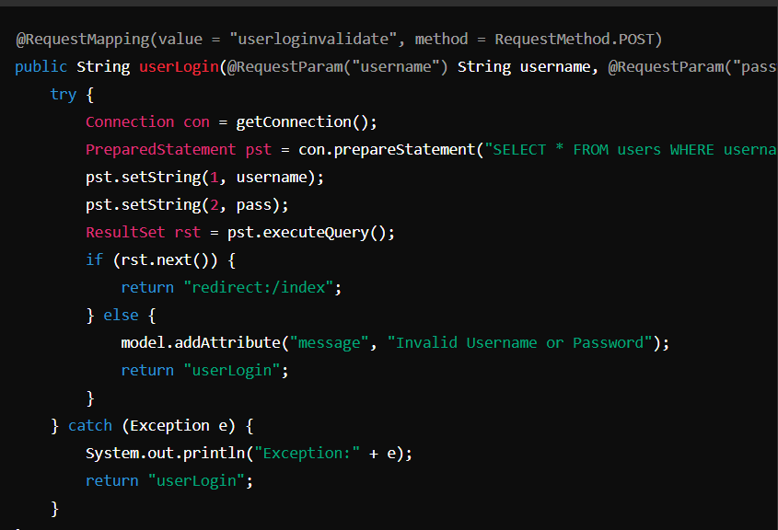

1. Tái sử dụng mã nguồn:

* Các phương thức kết nối và thao tác cơ sở dữ liệu được tái sử dụng nhiều lần để tránh việc lặp lại mã nguồn.

Vd:

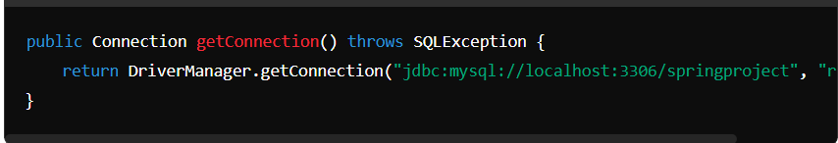

1. Xây dựng giao diện người dùng với Thymeleaf:

* Sử dụng Thymeleaf để tạo các trang HTML động, giúp hiển thị dữ liệu từ controller lên view một cách trực quan.

Vd:

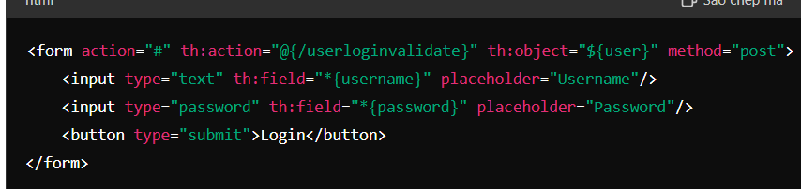

1. **Kết quả đạt được**

* Chức năng đăng nhập: Hệ thống cho phép người dùng và admin đăng nhập với thông tin xác thực. Nếu thông tin đăng nhập không đúng, hệ thống sẽ hiển thị thông báo lỗi.
* Chức năng quản lý sản phẩm và danh mục: Admin có thể thêm, xóa và cập nhật thông tin sản phẩm và danh mục thông qua giao diện web.
* Chức năng đăng ký người dùng: Người dùng mới có thể đăng ký tài khoản và thông tin sẽ được lưu vào cơ sở dữ liệu. Sau khi đăng ký, người dùng có thể đăng nhập và sử dụng các chức năng của hệ thống.
* Điều hướng hợp lý: Hệ thống điều hướng người dùng tới các trang phù hợp dựa trên trạng thái đăng nhập và quyền hạn của họ. Admin và người dùng có các trang quản lý riêng biệt.

1. **Kết luận**

* Việc sử dụng Spring Framework kết hợp với MySQL và JDBC đã giúp tôi xây dựng một hệ thống quản lý có đầy đủ các chức năng cơ bản, dễ bảo trì và mở rộng trong tương lai. Hệ thống này không chỉ đáp ứng các yêu cầu chức năng mà còn đảm bảo tính an toàn và hiệu quả trong việc xử lý và quản lý dữ liệu.
* Báo cáo và bài làm chắc chắc sẽ có nhiều sai sót, mong thầy cho em xin ý kiến để có thể rút kinh nghiệm cho những lần sau. Em xin cảm ơn thầy!!